Nyhedsmail oktober 2016.

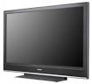

Første nyhed er de nye pakkepriser for 2017:
Grundpakke: 1880.- (1.halvår 1191 kr. -2. halvår 689 kr.)
Mellempakke: 4165.- (1.halvår 2360 kr. -2. halvår 1805 kr.)
Fuldpakke: 5470.- (1.halvår 3065 kr. -2. halvår 2405 kr.)
BEMÆRK:1. halvårsopkrævning indeholder
betaling til Copydan for hele 2017.
Årsagen til stigninger i pakkepris (115 kr./115 kr./175 kr.) skyldes ligesom sidste år i høj grad Copydan/KODA- afgifterne: op til 15 % stigning fra 2016 til 2017! Vi er medlem af FDA (sammenslutning af antenneforeninger). FDA har netop opsagt aftalen med Copydan. Der skulle gerne komme en fornuftig aftale i hus i 2017.
Selv med disse priser er vi konkurrencedygtige med andre udbydere.
Her er oplistet månedspriser her i Øst:
GRUNDPAKKE: 147 kr.
Mellempakke: 337 kr.
Fuldpakke: 441 kr.
Ovenstående priser er 2016 priser, idet hvis man skal foretage sammenligninger med konkurrenternes priser, så er det den pris, man skal kigge på. Ikke alle udbydere har opgivet 2017 pris endnu. Når det sker, opdateres ovenstående tal.

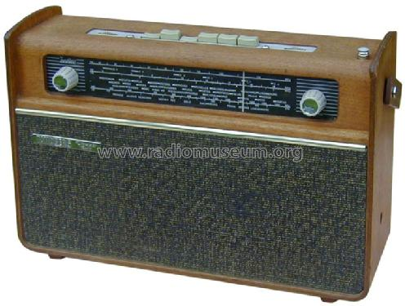

Anden nyhed:

FM-signalet slukkes i starten af 2017 – her er oplysninger fra YouSee:
Vi udnytter FM-signal pladsen til at skabe mere plads til det, som flere efterspørger som for eksempel: hurtigere bredbånd og bedre billedkvalitet på flere HD-kanaler.

Påvirker FM-sluk mig?
Har du et kabel trukket fra din radio over til R indgangen(som vist på billedet) i dit vægstik, så skal du finde andre muligheder for at høre radio.
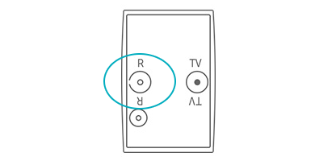

Hvordan kan jeg så høre radio?
Vi lukker kun for FM-signalet gennem radiostikket.

Du kan stadig høre radio på disse måder:
- DAB-radio - Igennem en DAB-radio kan du modtage de fleste radiokanaler i den bedste lydkvalitet. Se tilbud fra Elgiganten
- På dit tv - På dit tv kan du lytte til de fleste af dine radiokanaler. Se hvor dine radiokanaler ligger på tv'et
- Apps – Du kan fra et smart tv, mobiltelefon eller på PC downloade forskellige radioapps.
- Stueantenne - Du kan også modtage FM-radiosignalet med en stueantenne. Du kan skrive dig op til at modtage en stueantenne uden ekstra beregning, så sender vi stueantennen til dig. Skriv dig op til en stueantenne her

3. nyhed – antal medlemmer:
Pr. 1. januar 2016 blev der lukket for 84 medlemmer. Det var en følge af Stofas færdiggørelse af udlægning af kabler her i Bramming.
Vi har spændt fulgt udviklingen af afgang fra 2. januar frem til 29. oktober her i år.
Der har i dette tidsrum været 37 udmeldelser. MEN det meget positive er, at vi har fået 22 indmeldelser. Af disse er 16 tidligere medlemmer.
Altså netto har vi kun mistet 15 medlemmer fra 2. januar og frem til 29. oktober. Vi er i skrivende stund 1651 medlemmer af Antenneforening Øst.

4. nyhed- møde:
Mandag 31. oktober er bestyrelsen til møde med YouSee og Dansk kabel ang. orientering om opgradering til 1 Megabithastighed i vores net og om Internet uden tv-valg. Der skal så holdes flere møder YouSee snarest.

5. nyhed – bestyrelsen
Søren Nielsen har valgt at trække sig ud af bestyrelsen. Ved seneste bestyrelsesmøde 26.oktober blev Oslakk Thomassen konstitueret som næstformand indtil generalforsamlingen i marts 2017. Vi søger så en ny suppleant! Er det dig, så kontakt mig på 30 25 28 69.

Følg ellers oplysninger på vores hjemmeside-
og på YouSees hjemmeside.

Johannes Jørgensen, Formand for Antenneforening Øst.

